台東縣立寶桑國中98學年度第一學期 七年級 地理科 第二次段考試卷
範圍：第三、四課 命題老師：游宗輝 審題老師：戴志強 年 班 座號: 姓名:

一、單一選擇題：每題二分，共四十題，八十分
( )1、台灣四面環海，若依照海岸的組成物質不同，可以分為 (A) 沙岸、岩岸 (B) 上升、下沉
海岸 (C) 谷灣、岬灣 (D) 沙洲、三角洲。
( )2、依照華倫亭的海岸分類中，台灣北部的谷灣式海岸應該是屬於下列的哪一種海岸類型？
(A) 上升海岸 (B) 下沉海岸 (C) 定止海岸 (D) 無法判定。
( )3、妮妮的地理課本上寫著一段筆記：｢該地形幾與大海分隔，但仍然受到海水影響的水域｣，
請問妮妮最有可能是正在學習哪一種地形？ (A) 沙丘 (B) 沙洲 (C) 潟湖 (D) 岬角。
( )4、下列哪一種地形是沙質海岸容易見到的景象？ (A) 河口沖積平原 (B) 凹凸的岬角灣澳
(C) 五顏六色的珊瑚礁 (D) 高聳入雲的懸崖。
( )5、青蚵嫂：｢別人的生命是框金又包銀，我的生命不值錢｣，高唱著<金包銀>的青蚵嫂正和
大家訴說她工作的辛苦及收入的微薄，請問如果錢夫人想要當面捐款給她，她應該前往何
處才可能遇到？ (A) 台北萬里 (B) 屏東恆春 (C) 花蓮清水 (D) 台南七股。
( )6、下列關於岩岸的敘述，何者正確？ (甲) 海岸線曲折 (乙) 沿岸海水較深 (丙) 沿海平原
寬廣 (丁) 多港灣 (戊) 適合發展農業。 (A) 甲乙丁 (B) 甲乙戊 (C) 乙丁戊 (D) 丙丁
戊。
( )7、網路人氣遊戲<開心農場>推出最新改版之<開心岩灣>，請問下列何者是<開心岩灣>最可能
發展的經濟活動？ (A) 曬鹽產業 (B) 養殖大閘蟹 (C) 大型客輪運輸 (D) 種植稻米。
( )8、｢我們在墾丁，天氣晴｣ 、｢海角七號｣ 等許多電視或電影節目紛紛前往墾丁地區取景拍攝，
請問墾丁的海岸主要是何種類型，因而吸引台灣各大導演的青睞？ (A) 岬灣海岸 (B) 沙
質海岸 (C) 斷層海岸 (D) 珊瑚礁海岸。
( )9、地名常能反應一個地方的地形特色，例如：富貴角、三貂角、野柳岬等，依照前文的敘述
判斷，這些地方應位於台灣的哪一段海岸上？ (A) 北部 (B) 西部 (C) 南部 (D) 東部。
( )10、中國大陸福建及浙江沿海一帶之海岸為沿海丘陵延伸入海，導致海面上有許多被海水淹
沒的丘陵頂端出露而狀似島嶼，試問台灣的何處海岸類型也同於此處？ (A) 北部 (B) 西
部 (C) 南部 (D) 東部。
( )11、下列關於｢海岸｣的分類及特色，下列何者為是 (A) 岩岸具有海水較淺的特點 (B) 沙岸
海岸線通常較為平直 (C) 岩岸適合開闢水塘養殖吳郭魚 (D) 沙岸沿岸多為天然良港。
( )12、台灣西部海岸多沙岸地形，其形成原因主要為 (A) 強勁西南季風吹沙堆積 (B) 岩岸石
塊脆弱崩解成沙 (C) 西部河川的搬運堆積旺盛 (D) 板塊交界地質鬆軟成沙。
( )13、台灣四周環海、島嶼眾多，下列何者｢不是｣台灣島嶼之可能種類？ (A) 大陸島 (B) 火
山島 (C) 珊瑚礁島 (D) 冰蝕島。
( )14、台灣岬灣海岸的凹凸樣貌成因為 (A) 軟硬岩層相間 (B) 海中生物啃蝕結果 (C) 台灣多
雨土石流失 (D) 板塊作用擠壓力道不均。
( )15、火山噴發後，滾燙的岩漿碰到海水及冷空氣後迅速凝結，呈現如同柱子般之樣態稱為｢
柱狀解理｣，請問在台灣哪一縣市可以看到這種美麗的景觀？ (A) 嘉義縣 (B) 澎湖縣 (C)
台東縣 (D) 桃園縣。
( )16、｢朝日溫泉｣是世界級的海底溫泉之一，是海水經由地熱加溫後所湧出的天然溫泉，如果
寬宏想要去一探究竟，他應該前往台灣的哪個離島？ (A) 綠島 (B) 金門 (C) 東沙島 (D)
太平島。
( )17、大陸棚：｢海底較為平淺，浮游生物多｣，請問造成其生物多樣的最主要原因為 (A) 位於
陸地邊緣 (B) 位於板塊交界帶上 (C) 海底火山多，石灰質豐富 (D) 陽光充足，植物得以
生長。
( )18、｢領海和經濟海域｣是由海岸向外延伸的海域概念，試問經濟海域應是由海岸基線向外延
伸多大的範圍屬之？ (A) 12公里 (B) 12海浬 (C) 200公里 (D) 200海浬。
( )19、下列哪一個台灣島嶼因地理位置於宜蘭外海，與日本之琉球群島相近而引發了兩地的領
土糾紛？ (A) 龜山島 (B) 琉球嶼 (C) 釣魚臺列嶼 (D) 金門列嶼。
( )20、經濟海域除了可以進行漁業的撈捕活動外，還可以發展 (A) 淡水養殖 (B) 礦業開採 (C)
林業栽培 (D) 水耕蔬菜。
( )21、天氣預報中｢溫度｣表示的是空氣的冷熱狀態，試問下列何者是常用的溫度單位？(A) 百
帕- hpa (B) 公厘- mm (C) 公尺/秒- m/s (D) 攝氏- ºC。
( )22、在一般的氣象站中，百葉箱通常以白色的外觀為主，是問其原因為 (A) 白色系永不退流
行 (B) 避免過度吸收熱能 (C) 廠商固定製作無法挑選 (D) 象徵純白無暇，精準測量。
( )23、我們說空氣的上下交互流動為｢對流｣，試問空氣之水平流動為 (A) 風 (B) 小對流 (C)
反對流 (D) 水平對流。
( )24、下列關於｢鋒面｣的敘述，何者正確？ (A) 冷鋒為冷空氣所形成 (B) 暖鋒為暖空氣所形
成 (C) 鋒面同時包含著冷暖兩種空氣 (D) 鋒面與冷暖空氣完全無關。
( )25、夏季午後常下起傾盆大雨，往往伴隨著閃電打雷，但下雨的時間短、範圍小，試問這是
屬於哪一種降雨類型？ (A) 地形雨 (B) 鋒面雨 (C) 對流雨 (D) 颱風雨。
( )26、我們知道颱風是一種熱帶性低氣壓，沿著颱風眼周圍的風向應當是 (A) 順時針向內轉
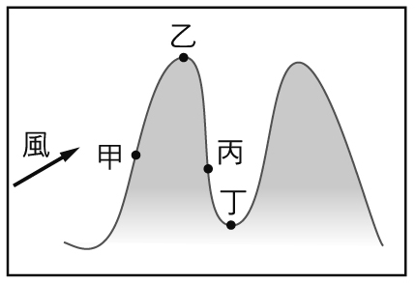
(B) 順時針向外轉 (C) 逆時針向內轉 (D) 逆時針向外轉。
( )27、右圖﹙一﹚為寶桑山某日的天氣示意圖，請問，圖中何地最
可能出現陰雨綿綿的天氣？ (A) 甲 (B) 乙 (C) 丙 (D) 丁。
(圖一)

( )28、焚風的形成深受風的方向和地形所影響，試問焚風最可能出現在下列所說的何處？ (A)
迎風坡 (B) 背風坡 (C) 山頂上 (D) 以上都有可能出現。
( )29、游老師上課時說：｢當空氣向下沉時會形成低氣壓(甲)/低氣壓則因為氣壓較低而不會下
雨(乙)/而假若兩個人分別站在平地及高山上，則位在山上的人感受的氣壓會比較高﹙丙﹚
/簡單來說，氣壓就是指空氣的重量(丁)｣，試問，下列哪一選項為對？ (A) 甲 (B) 乙 (C)
丙 (D) 丁。
( )30、當冷暖空氣接觸後，其相對位置應當會成下列何者？
(A) (B) (C) (D)沒有規則可循。
冷
冷
冷
暖
暖
暖

( )31、下列各種降水｢季節或月份｣何者為｢非｣？ (A) 梅雨- 春末夏初 (B) 颱風- 夏、秋 (C)
冷鋒- 冬 (D) 午後雷陣雨- 秋、冬。
( )32、新聞報導指出近來冷氣團南下，籲請民眾外出時多加件外套或厚毛衣，請問東亞地區冷
氣團的源頭為 (A) 台北 (B) 日本 (C) 蒙古 (D) 菲律賓。
( )33、高雄民眾總是抱怨：｢颱風來時常常都是晴朗無雲的好天氣，卻在颱風過後的上班日開始
下起大雨，真不知道颱風假有放和沒放一樣，都得淋雨去上班｣，請問，颱風過後影響台灣
南部的水氣主要由下列何者所引進？ (A) 西南氣流 (B) 西南季風 (C) 西南信風 (D) 東
北季風。
( )34、七年甲班班遊來到了鄭成功登陸台灣的台南沿海，一路上看到了古早的曬鹽場和抽取地
下水的旱作農地，請問此一地理景觀和下列何項氣候特色關係｢最｣密切？ (A) 夏雨集中
冬天乾季 (B) 下午容易出現雷陣雨 (C) 中央山脈阻擋西南季風 (D) 南部氣溫高於北部。
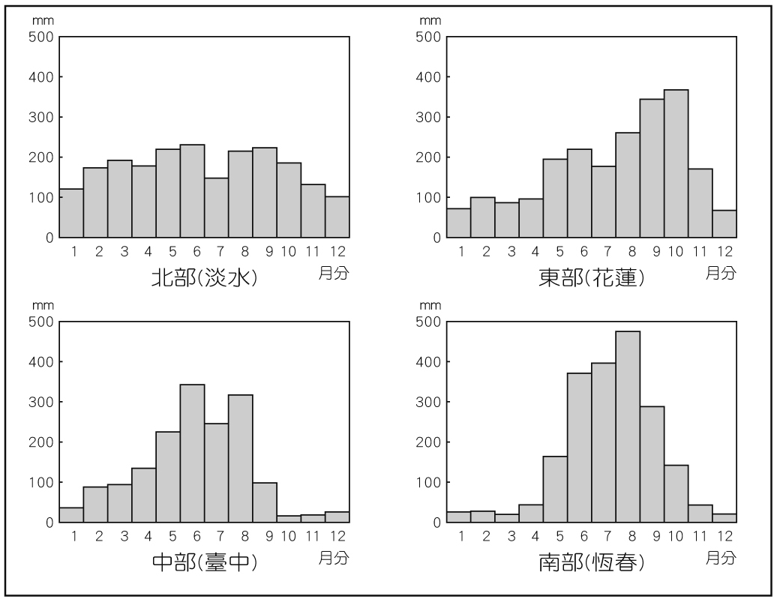
( )35、右圖(二)是台灣四地的年雨量分布圖，請問這四個地方
何地最需要興建水利設施以利農田灌溉？ (A) 淡水 (B)
花蓮 (C) 台中 (D) 恆春。

(圖二)

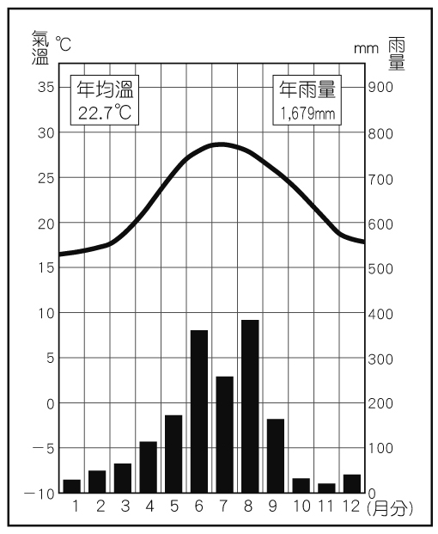
( )36、右圖(三)為台灣某地的氣候圖，請根據圖中資訊判斷下列
(圖三)
選項何者正確？ (A) 溫度最高溫約為攝氏25度 (B) 雨量
集中在冬季 (C) 一年中最冷月份出現在一月 (D) 雨量最多
月份為七月。

( )37、朝琳和泓宇兩人相約暑假去爬山，當泓宇已經爬到山頂時，氣喘吁吁的朝琳卻還在山腳
下，試問就｢氣壓｣的概念來說，何人所受的氣壓較｢大｣？ (A) 朝琳 (B) 泓宇 (C) 一樣
大 (D) 無法比較。
( )38、在談論氣候時，介紹了關於｢地形｣、｢緯度｣、｢季風｣等因素之於氣候的影響，請問就
｢緯度｣來看，何者正確？ (A) 緯度低日照弱 (B) 緯度低日照強 (C) 緯度低溫度低 (D)
緯度高溫度高。
( )39、關於｢年溫差｣的敘述，何者為是 (A) 一年十二個月降水量總和 (B) 一個月中每天日均
溫的平均值 (C) 一年十二個月月均溫平均值 (D) 最暖月均溫- 最冷月均溫。
( )40、台中市較台灣其他同緯度地區溫度為高，主因是受到何者影響？ (A) 地形 (B) 季風
(C) 洋流 (D) 板塊屬性。

二、題組題：每題二分，共十題，二十分
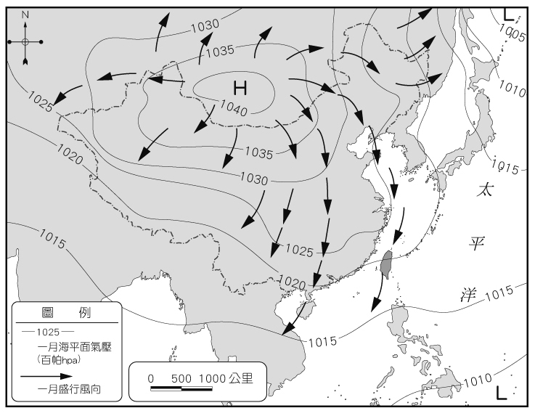
♁ 右圖為東亞地區的氣壓分布圖，試根據圖中資訊回答下列
問題：
( )41、由圖判斷，此時台灣的風向為 (A) 東北風 (B) 西
南風 (C) 西北風 (D) 東南風。
( )42、由風向來判斷，此時的季節應該是 (A) 春 (B) 夏
(C) 秋 (D) 冬。
( )43、由圖中資訊可得知｢風｣的吹向是由 (A) 低壓往高壓
(B) 高壓往低壓 (C) 由高緯往低緯 (D) 由低緯往高緯。

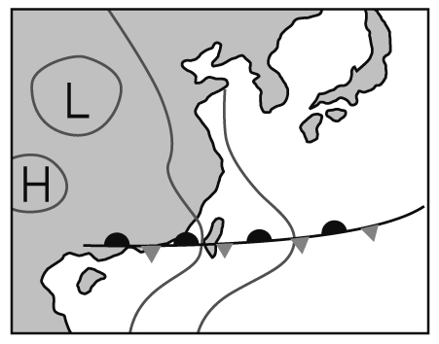
♁ 右圖是台灣某季節的地面天氣圖，試根據圖中資訊回答下列問題：
( )44、依照圖中鋒面示意圖判斷，其為 (A) 冷鋒 (B) 暖鋒 (C)
滯留鋒 (D) 曉秘鋒。
( )45、此時的天氣狀況應當是 (A) 閃電打雷 (B) 陰雨綿綿 (C)
冰雹齊下 (D) 艷陽高照。

♁ 請根據下列文字敘述來判定其為｢天氣｣或｢氣候｣：
( )46、｢昨天台北下了一場大雷雨｣：(A) 天氣 (B) 氣候。
( )47、｢南歐地中海沿岸地區總是夏乾冬雨｣：(A) 天氣 (B) 氣候。
( )48、｢基隆出現了難得一見的冰雹｣：(A) 天氣 (B) 氣候。
( )49、｢明天颱風來襲請大家嚴加防範｣：(A) 天氣 (B) 氣候。
( )50、｢竹風蘭雨｣(註：新竹的風和宜蘭的雨)：(A) 天氣 (B) 氣候。

